§ 7. ВОЛНЫ В УПРУГОЙ СРЕДЕ. АКУСТИКА Основные формулы
• Уравнение плоской волны
, или ,
где — смещение точек среды с координатой х в момент времени t; ω — угловая частота; υ — скорость распространения колебаний в среде (фазовая скорость); k — волновое число; ;
λ — длина волны.
• Длина волны связана с периодом Т колебаний и частотой ν соотношениями и
•Разность фаз колебаний двух точек среды, расстояние между которыми (разность хода) равно Δx,
где λ — длина волны.
• Уравнение стоячей волны
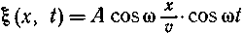 , или
• Фазовая скорость продольных волн в упругой среде:
в твердых телах ,
где Е — модуль Юнга; р — плотность вещества;
в газах ,или ,
где γ — показатель адиабаты (γ =c_{p}/c_{v} — отношение удельных теп-
лоемкостей газа при постоянных давлении и объеме); R — моляр-
ная газовая постоянная; Т—термодинамическая температура; М—
молярная масса; р — давление газа.
• Акустический эффект Доплера
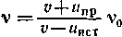
где ν — частота звука, воспринимаемого движущимся прибором (или ухом); υ — скорость звука в среде; u_{пр} — скорость прибора относительно среды; u_{ист} — скорость источника звука относительно среды; ν ₀ — частота звука, испускаемого источником.
• Амплитуда звукового давления
p₀=2πνρυA,
где ν — частота звука; А — амплитуда колебаний частиц среды; υ — скорость звука в среде; ρ — ее плотность.
• Средняя объемная плотность энергии звукового поля
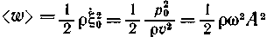
где ξ₀ — амплитуда скорости частиц среды; ω — угловая частота звуковых волн.
• Энергия звукового поля, заключенного в некотором объеме V,
• Поток звуковой энергии
,
где W — энергия, переносимая через данную поверхность за время t.
• Интенсивность звука (плотность потока звуковой энергии)
• Интенсивность звука связана со средней объемной плотностью энергии звукового поля соотношением
I =<ω>ϑ, где ϑ — скорость звука в среде.
• Связь мощности N точечного изотропного источника звука с интенсивностью звука
I = N/(4πr²),
где r — расстояние от источника звука до точки звукового поля, в которой определяется интенсивность.
• Удельное акустическое сопротивление среды
Z_{S}=ρϑ.
• Акустическое сопротивление
Z_{a} = Z_{S}/S,
где S — площадь сечения участка акустического поля (например, площадь поперечного сечения трубы при распространении в ней звука).
• Уровень интенсивности звука (уровень звуковой мощности) (дБ)
L_{P}=10 1g(I/I₀),
где I₀ — условная интенсивность, соответствующая нулевому уровню интенсивности (I₀=1 пВт/м²).
• Уровень громкости звука L_{N} в общем случае является сложной функцией уровня интенсивности и частоты звука и определяется по кривым уровня громкости (рис. 7.1). На графике по горизонтальной оси отложены логарифмы частот звука (сами частоты указаны под соответствующими им логарифмами). На вертикальной оси отложены уровни интенсивности звука в децибелах. Уровни громкости звука отложены по вертикальной оси, соответствующей эталонной частоте v=1000 Гц. Для этой частоты уровень громкости, выраженный в децибелах, равен уровню интенсивности в децибелах. Уровень громкости звуков других частот определяется по кривым громкости, приведенным на графике. Каждая кривая соответствует определенному уровню громкости.

Кривые уровней громкости
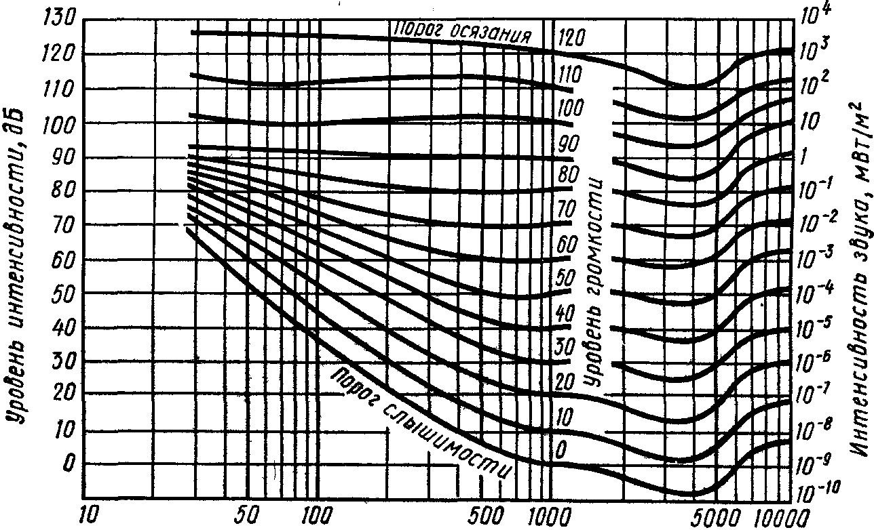
Частота, Гц
Рис. 7.1

Примеры решения задач

Пример 1. Поперечная волна распространяется вдоль упругого шнура со скоростью ϑ=15 м/с. Период Т колебаний точек шнура равен 1,2 с, амплитуда A=2 см. Определить: 1) длину волны λ; 2) фазу ϕ колебаний, смещение ξ , скорость , и ускорение  , точки, отстоящей на расстоянии х=45 м от источника волн в момент t=4 с; 3) разность фаз Δϕ колебаний двух точек, лежащих на луче и отстоящих от источника волн на расстояниях x₁=20 м и x₂=30 м.
Решение. 1. Длина волны равна расстоянию, которое волна проходит за один период, и может быть найдена из соотношения
λ=ϑT.
Подставив значения величин ϑ и T, получим
λ=18 м.
2. Запишем уравнение волны:
ξ=Acosω (t - x/ϑ), (1)
где ξ — смещение колеблющейся точки; х — расстояние точки от источника волн;
ϑ — скорость распространения волн.
Фаза колебаний точки с координатой х в момент времени t определяется выражением, стоящим в уравнении волны под знаком косинуса:
ϕ = ω(t - x/ϑ), или ϕ = 2π/T(t - x/ϑ),
где учтено, что ω=2π/Т.
Произведя вычисления по последней формуле, получим
ϕ=5,24 рад, или ϕ=300°.
Смещение точки определим, подставив в уравнение (1) значения амплитуды А и фазы ϕ: ξ=1 см.
Скорость точки находим, взяв первую производную от смещения по времени:
=dξ /dt= -Aω sinω(t - x/ϑ)= 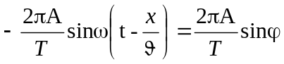
Подставив значения величин π, А, Т и ϕ  и произведя вычисления, получим =9 см/с.
Ускорение есть первая производная от скорости по времени, поэтому
=d/dt= -Aω²cos ω(t - x/ϑ)= 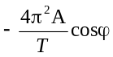
Произведя вычисления по этой формуле, найдем
=27,4 см/с².
3. Разность фаз Δϕ колебаний двух точек волны связана с расстоянием Δх между этими точками соотношением
Δϕ=(2π/λ)Δx=(2π/λ)(x₂- x₁)
Подставив значения величин λ, x₁ и x₂ и вычислив, получим
Δϕ=3,49 рад, или Δϕ=200°.
Пример 2. На расстоянии l=4 м от источника плоской волны частотой v=440 Гц перпендикулярно ее лучу расположена стена. Определить расстояния от источника волн до точек, в которых будут первые три узла и три пучности стоячей волны, возникшей в результате сложения бегущей и отраженной от стены волн. Скорость ϑ волны считать равной 440 м/с.
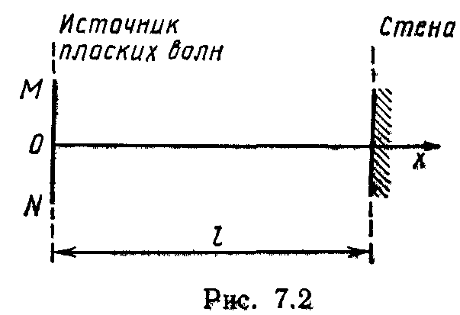
Решение. Выберем систему координат так, чтобы ось х была направлена вдоль луча бегущей волны и начало О координат совпадало с точкой, находящейся на источнике MN плоской волны (рис. 7.2). С учетом этого, уравнение бегущей волны запишется в виде
ξ₁=Acos(ωt—kx). (1)
Поскольку в точку с координатой х волна возвратится, прейдя дважды расстояние l-х, и при отражении от стены, как среды более плотной, изменит фазу на π, то уравнение отраженной волны может быть записано в виде
ξ₂=Acos{ωt—k[x+2(l—x)]+ π}
После очевидных упрощений получим
ξ₂=Acоs[ωt—k (2l—х)]. 2) Сложив уравнения (1) и (2), найдем уравнение стоячей волны:
ξ=ξ₁₊ξ₂=Acos(ωt—kx)— Acos[ωt—k(2l—x)].
Воспользовавшись формулой разности косинусов, найдем
ξ= -2Asink(l—x)sin(ωt—kl).
Так как выражение Asink(l—х) не зависит от времени, то, взятое по модулю, оно может рассматриваться как амплитуда стоячей волны:
A_{ст}=|2Asink(l—x)|.
Зная выражение амплитуды, можем найти координаты узлов и пучностей.
Узлы возникнут в тех точках, где амплитуда стоячей волны равна нулю: |2Asink(l—x)|=0. Это равенство выполняется для точек, координаты x_{n} которых удовлетворяют условию
k (l— x_{n})=nπ (n=0, 1, 2, ...). (3)
Но k=2π/λ, или, так как λ=ϑ/v,
k=2πv/ϑ. (4) Подставив это выражение k в (3), получим
2πv(l— x_{n})=nπϑ,
откуда координаты узлов
x_{n}=l—nϑ/(2v).
Подставив сюда значения l, ϑ, v и n=0, 1, 2, найдем координаты первых трех узлов:
x₀=4 м, x₁=3,61 м, x₂=3,23 м.
Пучности возникнут в тех точках, где амплитуда стоячей волны максимальна: 2Asink(l—х')=2А. Это равенство выполняется для точек, координаты х'_{n} которых удовлетворяют условию k(l— х'_{n})=(2n+1)(π/2) (п=0, 1, 2, 3, ...). Выразив здесь k по (4), получим
4vх'_{n} =4vl—(2n+1)ϑ,
откуда координаты пучностей
х'_{n}=l—(2n+l)ϑ/(4v).
Подставив сюда значения l, ϑ, v и n=0, 1, 2, найдем координаты первых трех пучностей:
х'₀=3,81 м, х'₁=3,42 м, х'₂ =3,04 м.
Границы максимальных смещений точек среды в зависимости от их координат изображены на рис. 7.3. Здесь же отмечены координаты х₀,, х₁, х₂ , ... узлов и координаты х'₀, х'₁, х'₂ ... пучностей стоячей волны.
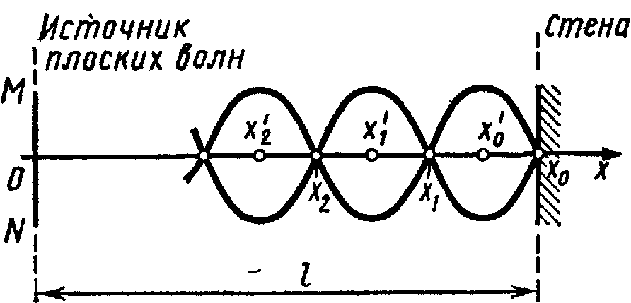
Пример 3. Источник звука частотой v=18 кГц приближается к неподвижно установленному резонатору, настроенному на акустическую волну длиной λ= 1,7 см. С какой скоростью должен двигаться источник звука, чтобы возбуждаемые им звуковые волны вызвали колебания резонатора? Температура T воздуха равна 290 К.
Рис. 7.3
Решение. Согласно принципу Доплера, частота v звука, воспринимаемая прибором (резонатором), зависит от скорости и_{ист} источника звука и скорости и_{пр} прибора. Эта зависимость выражается формулой
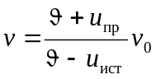
где ϑ — скорость звука в данной среде; v₀ — частота звуковых волн, излучаемых источником.
Учитывая, что резонатор остается неподвижным (u_{пр}=0), из формулы (1) получим 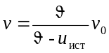, откуда
u_{ист =} ϑ(1- v₀/v). (2)
В этом выражении неизвестны значения скорости ϑ звука и частоты v.
Скорость звука в газах зависит от природы газа и температуры и определяется по формуле
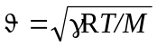. (3)
Чтобы волны, приходящие к резонатору, вызвали его колебания, частота v воспринимаемых резонатором волн должна совпадать с собственной частотой v_{рез} резонатора, т. е.
v =v_{рез}=ϑ/λ_{рез}. (4)
где v_{рез} —длина волны собственных колебаний резонатора.
Подставив выражения ϑ и v из равенства (3) и (4) в формулу (2), получим
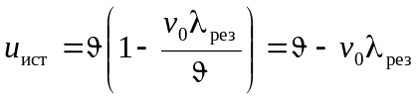, или 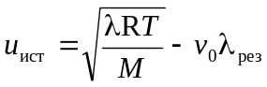.
Взяв значения γ=1,4, М ==0,029 кг/моль, а также значения R, Т, v_{o}, λ_{рез} и подставив их в последнюю формулу, после вычислений получим
u_{ист} = 36 м/с.
Пример 4. Уровень громкости l_{n} звука двух тонов с частотами v₁=50 Гц и v₂=400 Гц одинаков и равен 10 дБ. Определить уровень интенсивности L_{р} и интенсивность I звука этих тонов.
Решение. Искомые в задаче уровни интенсивности, соответствующие частотам v₁=50 Гц и v₂=400 Гц, определим, пользуясь графиком на рис. 7.1. Вторая кривая снизу является кривой уровня громкости, равного 10 дБ. Из точек на горизонтальной оси, соответствующих частотам v₁ и v₂, восстанавливаем ординаты до кривой уровня громкости в 10 дБ. Значения этих ординат укажут искомые уровни интенсивности: L_{р1}=60 дБ для частоты v₁=50 Гц и L_{р2}=20 дБ для частоты v₂=400 Гц.
Зная уровни интенсивностей L_{р1} и L_{р2}, определим соответствующие им интенсивности I₁ и I₂ по формуле
L_{р}=10 1g(I/I₀ )
где I — интенсивность данного звука; I₀ — интенсивность, соответствующая нулевому уровню интенсивности (I₀=1 пВт/м²).
Из приведенной формулы получим
LgI=0,lL_{р}+lg I₀.
Подставив сюда значения L_{р} и I₀ и учтя, что 1 пВт/м²=lO⁻¹²Bт/м², найдем для v₁=50 Гц и v₂=400 Гц соответственно lgI₁=0,l⋅60+lg10⁻¹²=6-12= -6; I₁=10⁻⁶Вт/м² и lg I₂=0.1⋅20+lgl0⁻¹²=2-12= -10; I₂=10⁻¹⁰Вт/м².
Эти значения I₁ и I₂ можно получить и по графику, пользуясь шкалой интенсивности звука (на рис. 7.1 правая шкала).
Сопоставим полученные результаты: интенсивность первого тона в 10⁴ раз больше интенсивности второго тона; уровень интенсивности первого тона на 40 дБ больше уровня интенсивности второго тона; уровень громкости обоих тонов одинаков и равен 10 дБ.

Задачи

Уравнение плоской волны
7.1. Задано уравнение плоской волны ξ(х,t)=Acos(ωt—kx), где A=0,5 см, (ω=628c⁻¹,k=2 м⁻¹. Определить: 1) частоту колебаний v и длину волны λ 2) фазовую скорость ϑ; 3) максимальные значения скорости max и ускорения max колебаний частиц среды.
7.2. Показать, что выражение ξ(х,t)=Acos(ωt—kx) удовлетворяет волновому уравнению 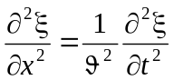при условии, что ω=kϑ.
7.3. Плоская звуковая волна возбуждается источником колебаний частоты v=200 Гц. Амплитуда А колебаний источника равна 4 мм. Написать уравнение колебаний источника ξ(0,t), если в начальный момент смещение точек источника максимально. Найти смещение ξ(х,t) точек среды, находящихся на расстоянии x=100 см от источника, в момент t=0,1 с. Скорость ϑ звуковой волны принять равной 300 м/с. Затуханием пренебречь.
7.4. Звуковые колебания, имеющие частоту v=0,5 кГц и амплитуду A=0,25 мм, распространяются в упругой среде. Длина волны λ=70 см. Найти: 1) скорость ϑ распространения волн; 2) максимальную скорость _{max} частиц среды.
7.5. Плоская звуковая волна имеет период Т=3 мс, амплитуду A=0,2 мм и длину волны λ=1,2 м. Для точек среды, удаленных от источника колебаний на расстояние х=2 м, найти: 1) смещение ξ(х,t) в момент t=7 мс; 2) скорость и ускорение для того же момента времени. Начальную фазу колебаний принять равной нулю.
7.6. От источника колебаний распространяется волна вдоль прямой линии. Амплитуда A колебаний равна 10 см. Как велико смещение точки, удаленной от источника на х=¾λ, в момент, когда от начала колебаний прошло время t=0,9 Т?
7.7. Волна с периодом Т=1,2с и амплитудой колебаний A=2 см распространяется со скоростью ϑ=15 м/с. Чему равно смещение ξ(х,t) точки, находящейся на расстоянии x=45 м от источника волн, в тот момент, когда от начала колебаний источника прошло время t=4 с?
7.8. Две точки находятся на расстоянии Δх=50 см друг от друга на прямой, вдоль которой распространяется волна со скоростью ϑ=50 м/с. Период Т колебаний равен 0,05 с. Найти разность фаз Δϕ колебаний в этих точках.
7.9. Определить разность фаз Δϕ колебаний источника волн, находящегося в упругой среде, и точки этой среды, отстоящей на х=2 м от источника. Частота v колебаний равна 5 Гц; волны распространяются со скоростью ϑ=40 м/с.
7.10. Волна распространяется в упругой среде со скоростью ϑ=100 м/с Наименьшее расстояние Δх между точками среды, фазы колебаний которых противоположны, равно 1 м. Определить частоту v колебаний.
7.11. Определить скорость ϑ распространения волны в упругой среде, если разность фаз Δϕ колебаний двух точек среды, отстоящих друг от друга на Δх=10 см, равна π/3. Частота v колебаний равна 25 Гц.

Скорость звука *
7.12. Найти скорость ϑ распространения продольных упругих колебаний в следующих металлах: 1) алюминии; 2) меди; 3) вольфраме.
7.13. Определить максимальное и минимальное значения длины λ звуковых волн, воспринимаемых человеческим ухом, соответствующие граничным частотам v₁=16 Гц и v₂=20 кГц. Скорость звука принять равной 340 м/с.
7.14. Определить скорость ϑ звука в азоте при температуре Т=300 К.
7.15. Найти скорость ϑ звука в воздухе при температурах T₁=290 К и Т₂=350 К.
7.16. Наблюдатель, находящийся на расстоянии l=800 м от источника звука, слышит звук, пришедший по воздуху, на Δt=1,78 с позднее, чем звук, пришедший по воде. Найти скорость ϑ звука в воде, если температура Т воздуха равна 350 К.
7.17. Скорость ϑ звука в некотором газе при нормальных условиях равна 308 м/с. Плотность ρ газа равна 1,78 кг/м³. Определить отношение С_{p}/С_{v} для данного газа.
7.18. Найти отношение скоростей ϑ₁/ϑ₂ звука в водороде и углекислом газе при одинаковой температуре газов.
7.19. Температура Т воздуха у поверхности Земли равна 300 К; при увеличении высоты она понижается на ΔT=7 мК на каждый метр высоты. За какое время звук, распространяясь, достигнет высоты h=8 км?

Суперпозиция волн
7.20. Имеются два источника, совершающие колебания в одинаковой фазе и возбуждающие в окружающей среде плоские волны одинаковой частоты и амплитуды (A₁=A₂=1 мм). Найти амплитуду А колебаний точки среды, отстоящей от одного источника колебаний на расстоянии x₁=3,5 м и от другого — на x₂=5,4 м. Направления колебаний в рассматриваемой точке совпадают. Длина волны λ=0,6 м.

* В задачах, где в условии не указана скорость звука и не заданы величины, по которым ее можно вычислить, значение скорости следует брать из табл. 16.
7.21. Стоячая волна образуется при наложении бегущей волны и волны, отраженной от границы раздела сред, перпендикулярной направлению распространения волны. Найти положения (расстояния от границы раздела сред) узлов и пучностей стоячей волны, если отражение происходит: 1) от среды менее плотной; 2) от среды более плотной. Скорость ϑ распространения звуковых колебаний равна 340 м/с и частота v=3,4 кГц.
7.22. Определить длину λ бегущей волны, если в стоячей волне расстояние l между: 1) первой и седьмой пучностями равно 15 см; 2) первым и четвертым узлом равно 15 cм
7.23. В трубе длиной l=1,2 м находится воздух при температуре T=300 К. Определить минимальную частоту v_{min} возможных колебаний воздушного столба в двух случаях: 1) труба открыта; 2) труба закрыта.
7.24. Широкая трубка, закрытая снизу и расположенная вертикально, наполнена до краев водой. Над верхним отверстием трубки помещен звучащий камертон, частота v колебаний которого равна 440 Гц. Через кран, находящийся внизу, воду медленно выпускают. Когда уровень воды в трубке понижается на ΔH=19,5 см, звук камертона усиливается. Определить скорость ϑ звука в условиях опыта.
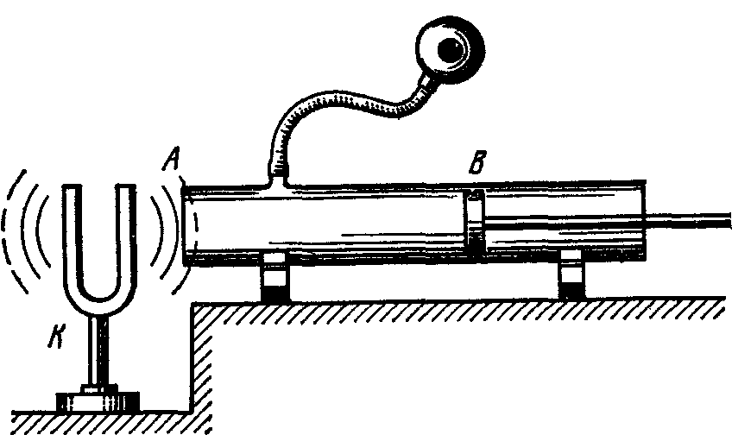Рис. 7.4

7.25. Один из способов измерения скорости звука состоит в следующем. В широкой трубке A может перемещаться поршень В. Перед открытым концом трубки A, соединенным с помощью резиновой трубки с ухом наблюдателя, расположен звучащий камертон К. (рис. 7.4.). Отодвигая поршень В от конца трубки A, наблюдатель отмечает ряд следующих друг за другом увеличении и уменьшении громкости звука. Найти скорость ϑ звука в воздухе, если при частоте колебаний v=440 Гц двум последовательным усилениям интенсивности звука соответствует расстояние Δl между положениями поршня, равное 0,375 м.
7.26. На рис. 7.5 изображен прибор, служащий для определения скорости звука в твердых телах и газах. В латунном стержне А, зажатом посередине, возбуждаются колебания. При определенном положении легкого кружочка
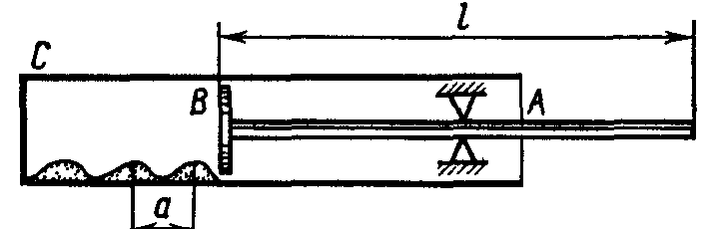
Рис. 7.5
В, закрепленного на конце стержня, пробковый порошок, находящийся в трубке С, расположится в виде небольших кучек на равных расстояниях. Найти скорость ϑ звука в латуни, если расстояние и между кучками оказалось равным 8,5 см. Длина стержня l=0,8 м.
7.27. Стальной стержень длиной l=1 м, закрепленный посередине, натирают суконкой, посыпанной канифолью. Определить частоту v возникающих при этом собственных продольных колебаний стержня. Скорость ϑ продольных волн в стали вычислить.

Эффект Доплера *
7.28. Поезд проходит мимо станции со скоростью u=40 м/с. Частота v₀ тона гудка электровоза равна 300 Гц. Определить кажущуюся частоту v тона для человека, стоящего на платформе, в двух случаях: 1) поезд приближается; 2) поезд удаляется.
7.29. Мимо неподвижного электровоза, гудок которого дает сигнал частотой v₀=300 Гц, проезжает поезд со скоростью и=40 м/с. Какова кажущаяся частота v тона для пассажира, когда поезд приближается к электровозу? когда удаляется от него?
7.30. Мимо железнодорожной платформы проходит электропоезд. Наблюдатель, стоящий на платформе, слышит звук сирены поезда. Когда поезд приближается, кажущаяся частота звука v₁=1100 Гц; когда удаляется, кажущаяся частота v₂=900 Гц. Найти скорость и электровоза и частоту v₀ звука, издаваемого сиреной.
7.31. Когда поезд проходит мимо неподвижного наблюдателя, высота тона звукового сигнала меняется скачком. Определить относительное изменение частоты Δv/v, если скорость и поезда равна 54 км/ч.
7.32. Резонатор и источник звука частотой v₀=8 кГц расположены на одной прямой. Резонатор настроен на длину волны λ=4,2 см и установлен неподвижно. Источник звука может перемещаться по направляющим вдоль прямой. С какой скоростью u и в каком направлении должен двигаться источник звука, чтобы возбуждаемые им звуковые волны вызвали колебания резонатора?
7.33. Поезд движется со скоростью u=120 км/ч. Он дает свисток длительностью τ₀=5 с. Какова будет кажущаяся продолжительность τ свистка для неподвижного наблюдателя, если: 1) поезд приближается к нему; 2) удаляется? Принять скорость звука равной 348 м/с.

* См. сноску на с. 108
7.34. Скорый поезд приближается к стоящему на путях электропоезду со скоростью и=72 км/ч. Электропоезд подает звуковой сигнал частотой v₀=0,6 кГц. Определить кажущуюся частоту v звукового сигнала, воспринимаемого машинистом скорого поезда.
7.35. На шоссе сближаются две автомашины со скоростями u₁=30 м/с и u₂=20 м/с. Первая из них подает звуковой сигнал частотой v₁=600 Гц. Найти кажущуюся частоту v₂ звука, воспринимаемого водителем второй автомашины, в двух случаях: 1) до встречи; 2) после встречи. Изменится ли ответ (если изменится, то как) в случае подачи сигнала второй машиной?
7.36, Узкий пучок ультразвуковых волн частотой v₀=50 кГц направлен от неподвижного локатора к приближающейся подводной лодке. Определить скорость и подводной лодки, если частота v₁ биений (разность частот колебаний источника и сигнала, отраженного от лодки) равна 250 Гц. Скорость ϑ ультразвука в морской воде принять равной 1,5 км/с.

Энергия звуковых волн *
7.37. По цилиндрической трубе диаметром d=20 см и длиной l=5 м, заполненной сухим воздухом, распространяется звуковая волна средней за период интенсивностью I=50 мВт/м². Найти энергию W звукового поля, заключенного в трубе.
7.38. Интенсивность звука 1=1 Вт/м². Определить среднюю объемную плотность <ω> энергии звуковой волны, если звук распространяется в сухом воздухе при нормальных условиях.
7.39. Мощность N изотропного точечного источника звуковых волн равна 10 Вт. Какова средняя объемная плотность <ω> энергии на расстоянии г=10 м от источника волн? Температуру Т воздуха принять равной 250 К.
7.40. Найти мощность N точечного изотропного источника звука, если на расстоянии r=25 м от него интенсивность I звука равна 20 мВт/м². Какова средняя объемная плотность <ω> энергии на этом расстоянии?

Звуковое давление. Акустическое сопротивление *

7.41. Определить удельное акустическое сопротивление Z_{s} воздуха при нормальных условиях.
7.42. Определить удельное акустическое сопротивление Z_{s} воды при температуре t=15°C.

*См. сноску на с. 108

7.43. Какова максимальная скорость колебательного движения частиц кислорода, через который проходят звуковые волны, если амплитуда звукового давления p₀=0,2 Па, температура Т кислорода равна 300 К и давление p=100 кПа?
7.44. Определить акустическое сопротивление Z_{a} воздуха в трубе диаметром d=20см при температуре T=300 К и давлении p =200 кПа.
7.45. Звук частотой v=400 Гц распространяется в азоте при температуре T=290 К и давлении p =104 кПа. Амплитуда звукового давления p₀=0,5 Па. Определить амплитуду А колебаний частиц азота.
7.46. Определить амплитуду p₀ звукового давления, если амплитуда А колебаний частиц воздуха равна 1 мкм. Частота звука v =600 Гц.
7.47. На расстоянии r=100 м от точечного изотропного источника звука амплитуда звукового давления ρ₀=0,2 Па. Определить мощность P источника, если удельное акустическое сопротивление Z_{s} воздуха равно 420 Па⋅с/м. Поглощение звука в воздухе не учитывать .
7.48. Источник звука небольших линейных размеров имеет мощность Р=1 Вт. Найти амплитуду звукового давления p₀ на расстоянии r =100 м от источника звука, считая его изотропным. Затуханием звука пренебречь.
7.49. В сухом воздухе при нормальных условиях интенсивность I звука равна 10пВт/м². Определить удельное акустическое сопротивление Z_{s} воздуха при данных условиях и амплитуду p₀ звукового давления.
7.50. Найти интенсивности I₁ и I₂ звука, соответствующие амплитудам звукового давления p₀₁=700 мкПа и p₀₂=40 мкПа.

Уровень интенсивности, и уровень громкости звука

7.51. Определить уровень интенсивности L_{р} звука, если его интенсивность равна: 1) 100 пВт/м²; 2) 10 мВт/м².
7.52. На расстоянии r₁=24 м от точечного изотропного источника звука уровень его интенсивности L_{р}=32 дБ. Найти уровень интенсивности L_{р} звука этого источника на расстоянии r₂=16 м.
7.53. Звуковая волна прошла через перегородку, вследствие чего уровень интенсивности L_{р} звука уменьшился на 30 дБ. Во сколько раз уменьшилась интенсивность I звука?
7.54. Уровень интенсивности L_{р} шума мотора равен 60 дБ. Каков будет уровень интенсивности, если одновременно будут работать: 1) два таких мотора; 2) десять таких моторов?
7.55. Три тона, частоты которых равны соответственно v₁=50 Гц, v₂=200 Гц и v₃=1кГц, имеют одинаковый уровень интенсивности L_{р}=40 дБ. Определить уровни громкости L_{N} этих тонов.
7.56. Звук частотой v=1 кГц имеет уровень интенсивности L_{р}=50 дБ. Пользуясь графиком на рис. 7.1, найти уровни интенсивности равно громких с ним звуков с частотами: v₁=l кГц, v₂=5 кГц, v₃=2 кГц, v₄,=300 Гц, v₅ =50 Гц.
7.57. Уровень громкости тона частотой v=30 Гц сначала был L_{N1} =10 фон, а затем повысился до L_{N2}=80 фон. Во сколько раз увеличилась интенсивность тона?
7.58. Пользуясь графиком уровней на рис. 7.1, найти уровень громкости L_{N} звука, если частота v звука равна 2 кГц и амплитуда звукового давления ρ₀=0,1 Па. Условия, при которых находится воздух, нормальные.
7.59. Для звука частотой v=2 кГц найти интенсивность I, уровень интенсивности L_{р} и уровень громкости L_{N}, соответствующие: а) порогу слышимости; б) порогу болевого ощущения. При решении задачи пользоваться графиком на рис. 7.1.
7.60. Мощность Р точечного изотропного источника звука равна 100 мкВт. Найти уровень громкости L_{N} при частоте v=500 Гц на расстоянии r =10 м от источника звука.
7.61. На расстоянии r =100 м от точечного изотропного источника звука уровень громкости L_{р}, при частоте v=500 Гц равен 20 дБ. Определить мощность Р источника звука.

